Módulos interactivos para la enseñanza de la electrónica básica mediante gamificación

Interactive blocks for teaching basic electronics through gamification

Jimmy Josué Peña-Koo^{1*}, Lol Angelica Estrada-Puch¹
y Clarissa Belem Canul-Magaña¹

¹Tecnológico Nacional de México, Instituto Tecnológico Superior del Sur del
Estado de Yucatán, carretera Muna-Felipe Carrillo Puerto tramo Oxkutzcab Km. 41+400,
CP 97880, Oxkutzcab, Yucatán, México.

*Corresponding author:
jpena@suryucatan.tecnm.mx

Resumen. Se presenta una estrategia innovadora basada en la gamificación, diseñada para potenciar la comprensión de los principios fundamentales de la electrónica mediante el juego y la experimentación. La estrategia se sustenta en el diseño y uso de módulos interactivos y gamificados, conformados por bloques modulares con componentes electrónicos que los estudiantes pueden manipular para explorar conceptos clave como corriente, resistencia y conexiones en serie y paralelo. Se desarrolló adaptando el modelo ADDIE y se implementó con 51 estudiantes de sexto grado. Los resultados evidenciaron mejoras significativas en la comprensión y motivación: el 85% incrementó su capacidad para identificar y explicar componentes electrónicos, mientras que el 90% mostró mayor interés en comparación con las clases tradicionales. Además, se redujeron los errores en la construcción de circuitos y el material demostró alta durabilidad. La metodología se distingue por su carácter accesible y económico, con potencial de aplicación en otras áreas STEM.

Palabras clave: Aprendizaje experimental, Educación STEM, Electrónica básica, Gamificación, Módulos interactivos.

Abstract. An innovative gamification-based strategy is presented, designed to enhance the understanding of the fundamental principles of electronics through play and experimentation. The strategy is based on the design and use of interactive and gamified modules, consisting of modular blocks with electronic components that students can manipulate to explore key concepts such as current, resistance, and series and parallel connections. It was developed by adapting the ADDIE model and implemented with 51 sixth-grade students. The results showed significant improvements in understanding and motivation: 85% increased their ability to identify and explain electronic components, while 90% showed greater interest compared to traditional classes. Furthermore, errors in circuit construction were reduced, and the materials demonstrated high durability. The methodology is distinguished by its accessibility and cost-effectiveness, with potential for application in other STEM areas.

Keywords: Basic electronics, Experiential learning, Gamification, Interactive modules, STEM education.

I. INTRODUCCIÓN
La enseñanza de la electrónica básica a estudiantes de primaria y secundaria representa un desafío debido a la complejidad de los conceptos teóricos y a la falta de metodologías atractivas que faciliten su aprendizaje. En este contexto, el presente artículo propone una metodología innovadora basada en la gamificación, diseñada para potenciar la comprensión de los principios fundamentales de la electrónica mediante el juego y la experimentación. Para ello, se desarrolló el proyecto siguiendo una adaptación de la metodología ADDIE (Análisis, Diseño, Desarrollo, Implementación y Evaluación), la cual permitió estructurar de manera sistemática el proceso de creación e implementación de la propuesta. Como parte de esta metodología, se diseñaron bloques electrónicos modulares que integran componentes como LEDs, resistencias, pilas y motores, permitiendo a los estudiantes aprender de manera intuitiva y práctica.

La gamificación ha demostrado ser una herramienta pedagógica eficaz en diversos entornos educativos. Desde que Pelling introdujo el concepto en 2002, su aplicación en el ámbito educativo ha crecido significativamente, con estudios que destacan su capacidad para mejorar la motivación y el compromiso de los estudiantes en el proceso de aprendizaje (Werbach & Hunter, 2015).

El uso de la gamificación en la enseñanza de ciencias y tecnología ha sido objeto de numerosos estudios. Investigaciones previas han demostrado que el aprendizaje basado en el juego favorece una mejor retención de conocimientos y el desarrollo de habilidades prácticas, especialmente en el ámbito STEM (Ciencia, Tecnología, Ingeniería y Matemáticas) (Marín-Díaz, 2015). Sin embargo, a pesar del incremento en su uso, la aplicación específica de la gamificación en la enseñanza de la electrónica básica en edades tempranas sigue siendo un área poco explorada.

Este artículo presenta una propuesta novedosa que combina la gamificación con un enfoque tangible y modular para la enseñanza de la electrónica básica. A diferencia de otras iniciativas centradas exclusivamente en plataformas digitales o simulaciones, nuestra metodología permite a los estudiantes interactuar directamente con los componentes electrónicos, promoviendo un aprendizaje activo basado en la experimentación. Al igual que la gamificación facilita aprendizajes significativos y funcionales a través del juego y la experiencia directa, la presente investigación contribuye al ámbito educativo mediante la propuesta de un modelo innovador que estimula el interés por la tecnología en estudiantes desde edades tempranas.

II. METODOLOGÍA
El desarrollo del proyecto se llevó a cabo mediante una adaptación de la metodología ADDIE, propuesta originalmente por Morales (2022) en el contexto de la formación inicial docente. Dicha adaptación, realizada por los autores, consistió en la modificación de sus fases, conservando las etapas de Análisis, Diseño, Desarrollo e Implementación, pero sustituyendo la fase de Evaluación por una de Mantenimiento, presentadas en la Figura 1. Esta modificación se realizó con el propósito de alinear el proceso metodológico de manera precisa con los objetivos y la naturaleza específica del proyecto presente, ya que, permitieron una construcción progresiva y fundamentada del material didáctico, asegurando pertinencia pedagógica y funcionalidad en entornos educativos.

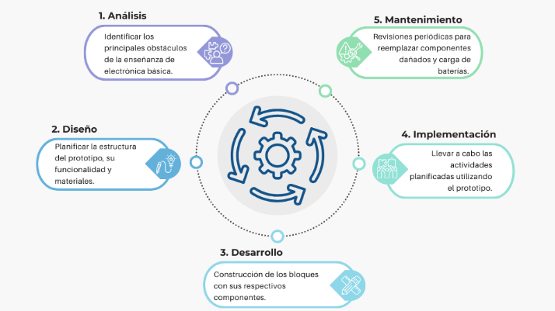
Figura 1. Metodología para el desarrollo de los Módulos Interactivos para la Enseñanza de la Electrónica Básica. Fuente: Elaboración propia.

A. Fase de análisis
En el ámbito educativo, se ha identificado una comprensión limitada de los principios de la electrónica básica en distintos niveles de enseñanza, desde la educación primaria hasta la superior, como señala Vega et al. (2023) en el ámbito educativo, uno de los principales desafíos es la falta de recursos educativos adecuados y el uso de enfoques tradicionales que no favorecen el aprendizaje práctico y experimental en áreas como la electrónica básica. Esta deficiencia se atribuye, en gran medida, a la escasez de recursos didácticos apropiados, al predominio de enfoques teóricos poco dinámicos y a la carencia de metodologías que promuevan la manipulación directa de los componentes. En consecuencia, la enseñanza tradicional no siempre proporciona las herramientas necesarias para que los estudiantes desarrollen habilidades prácticas en este campo.

B. Fase de diseño
Se conceptualizó un conjunto de bloques modulares elaborados a partir de cubos de trovicel, reforzados y recubiertos con acrílico transparente para garantizar mayor resistencia y visibilidad de los componentes internos. Cada cubo contiene un componente electrónico específico, como se muestra en la Figura 2, formando parte de un sistema modular diseñado para la construcción de circuitos eléctricos.

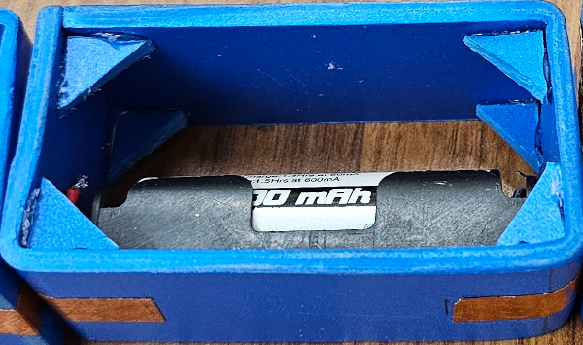
Figura 2. Módulo interactivo de trovicel con batería. Fuente: Elaboración propia.

El propósito de este diseño fue ofrecer un material didáctico tangible, atractivo y funcional que permitiera a los estudiantes manipular físicamente los componentes, facilitando así la comprensión de conceptos fundamentales como corriente, resistencia y conexión. La transparencia del acrílico permite observar claramente cada componente, lo cual favorece la relación entre su función y el resultado obtenido durante la experimentación. Una característica esencial de estos cubos es su capacidad de interconexión, lo que permite configuraciones tanto en serie como en paralelo.

C. Fase de desarrollo
La fabricación de los bloques siguió el diseño previamente establecido. En su interior se ensamblaron componentes electrónicos como resistencias, baterías, LEDs y motores. Para garantizar la conductividad y facilitar las conexiones entre los bloques, se utilizó cinta de cobre en los laterales. Cada unidad fue sellada con acrílico transparente, lo que aseguró tanto la durabilidad como la visibilidad de los elementos internos.

D. Fase de implementación
En esta etapa se llevaron a cabo las actividades educativas utilizando el prototipo de bloques electrónicos. El proceso incluyó elementos de gamificación con el objetivo de fomentar un aprendizaje interactivo y motivador, permitiendo que los estudiantes exploraran conceptos básicos de electrónica mediante la experimentación guiada. Esta fase se estructuró en cinco etapas, tal como se presenta en la Figura 3.

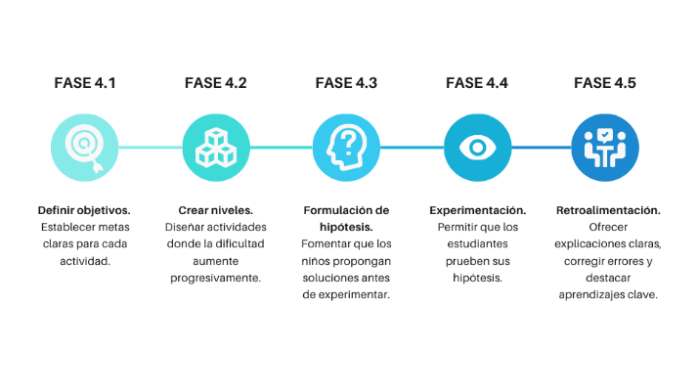
Figura 3. Metodología empleada para la Fase de Implementación. Fuente: Elaboración propia.
Definición de objetivos
Se establecieron metas claras para cada actividad, como comprender el funcionamiento de circuitos simples, identificar componentes electrónicos y resolver problemas prácticos.

Creación de niveles de dificultad
Se diseñó una secuencia progresiva de retos, iniciando con tareas básicas y avanzando hacia desafíos más complejos, adaptados al ritmo de aprendizaje de los estudiantes.

Formulación de hipótesis
Se incentivó a los estudiantes a proponer predicciones antes de experimentar, fortaleciendo el pensamiento crítico y el uso del método científico.

Experimentación
Los alumnos manipularon directamente los bloques electrónicos, pusieron a prueba sus hipótesis y registraron los resultados obtenidos, fomentando un aprendizaje kinestésico y autónomo.

Retroalimentación
Se brindó retroalimentación oportuna con explicaciones claras, corrigiendo errores y reforzando los conceptos clave de la electrónica, lo que aseguró una comprensión sólida de los temas abordados.

E. Fase de mantenimiento
Esta fase está orientada a garantizar el funcionamiento óptimo y la durabilidad de los bloques electrónicos. Se realizarán revisiones periódicas para detectar fallas en las conexiones, comprobar el estado de las baterías y reemplazar aquellas que se encuentren agotadas. Asimismo, se verifica el funcionamiento de los LEDs y motores, sustituyendo los componentes dañados cuando sea necesario. Para prolongar la vida útil del material, se implementan protocolos adecuados de almacenamiento y limpieza, asegurando que los bloques continúen siendo una herramienta didáctica efectiva a lo largo del tiempo.

III. RESULTADOS
La propuesta fue implementada con un total de 51 estudiantes de sexto grado de primaria, distribuidos en dos grupos (26 y 25 alumnos respectivamente). A partir de la aplicación del prototipo de bloques electrónicos y las actividades gamificadas, se observaron mejoras significativas en la comprensión de conceptos, la motivación estudiantil, la precisión en la construcción de circuitos, así como una alta durabilidad del material didáctico, tal como se resume en la Tabla 1.

Tabla 1. Comparación antes y después del experimento. Fuente: Elaboración propia.
Indicador | Antes de la actividad | Después de la actividad
Reconocimiento de componentes | 30% | 85%
Participación motivada | – | 90%
Preferencia por metodología práctica | – | 85%
Errores en conexión de circuitos | 70% | 25%
Estado de bloques funcionales | – | 95%
Bloques con fallas menores | – | 5%
Nota: “–” indica que no se midió previo al experimento.

A. Comprensión de conceptos electrónicos
Previo a la actividad, únicamente el 30% de los estudiantes fueron capaces de identificar correctamente los componentes electrónicos básicos (resistencias, LEDs, fuentes de energía y motores). Tras la intervención, el 85% logró no solo reconocer estos elementos, sino también explicar adecuadamente su función dentro de un circuito eléctrico, evidenciando una mejora sustancial en la comprensión conceptual.

B. Interés y participación estudiantil
Durante el desarrollo de las actividades, se evidenció un notable incremento en la motivación e interés por parte de los participantes. Un 90% de los estudiantes manifestó sentirse más entusiasmado con la dinámica experimental en comparación con las clases teóricas tradicionales. Asimismo, el 85% expresó preferencia por la metodología basada en la experimentación práctica, lo que refuerza la efectividad del enfoque gamificado en el contexto educativo.

C. Reducción de errores en conexiones eléctricas
En las primeras evaluaciones, el 70% de los alumnos cometía errores al construir circuitos eléctricos simples, como conexiones incorrectas o inversiones de polaridad. Al finalizar la experiencia, este porcentaje se redujo a 25%, lo que sugiere que la interacción directa con los bloques modulares facilitó un aprendizaje más intuitivo y funcional. La Figura 4 demuestra una práctica de un circuito eléctrico simple conectado en serie.

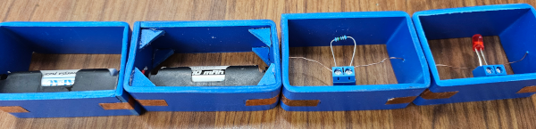
Figura 4. Ejemplo de práctica de conexión en serie. Fuente: Elaboración propia.
D. Estado del material didáctico
El uso continuo del material no comprometió significativamente su integridad. El 95% de los bloques electrónicos se mantuvo en buenas condiciones tras las sesiones experimentales. Solo un 5% requirió reemplazo de baterías o reparación de conexiones menores, lo cual demuestra la durabilidad y resistencia del prototipo, incluso bajo uso intensivo en entornos escolares.

IV. DISCUSIÓN
El notable incremento en el reconocimiento de componentes electrónicos confirma la efectividad del método propuesto. Estos resultados son consistentes con los hallazgos de Smith y Johnson (2022), quienes evidencian que "el aprendizaje basado en materiales tangibles incrementa en un 40% la retención de conceptos técnicos en comparación con los métodos tradicionales". Además, el estudio de Chen et al. (2021) señala que "los estudiantes que manipulan componentes físicos desarrollan una comprensión más profunda de los principios eléctricos que aquellos que utilizan únicamente simulaciones virtuales".

García-López (2019) sugiere que "la combinación de elementos físicos con mecánicas de juego produce mejores resultados que cualquiera de estos enfoques por separado". Este enfoque híbrido de materiales tangibles y gamificación parece ser particularmente eficaz para el aprendizaje de la electrónica básica.

En contraste, el trabajo de Wilson y Peterson (2021), que utilizó robots educativos, muestra un enfoque más complejo y costoso en comparación con nuestra solución, que demostró ser más accesible y escalable, requiriendo solo una inversión inicial moderada en materiales. Esta característica resulta particularmente valiosa en contextos educativos con recursos limitados, donde el uso de materiales sencillos y económicos puede garantizar una implementación exitosa.

V. CONCLUSIONES
Esta investigación confirma que el aprendizaje de la electrónica puede ser accesible y motivador cuando se integran componentes físicos con dinámicas de gamificación. Los resultados obtenidos evidencian que los estudiantes no solo comprenden mejor los conceptos abstractos al manipular materiales concretos, sino que, además, desarrollan una mayor confianza en sus habilidades técnicas. A diferencia de enfoques más costosos, este método facilita el acceso a herramientas didácticas efectivas, lo que lo convierte en una opción especialmente relevante para escuelas con presupuestos limitados.

De cara al futuro, la aplicación de estos módulos interactivos podría expandirse no solo en la enseñanza de la electrónica, sino también en otras áreas del conocimiento dentro del ámbito STEM. La escalabilidad del modelo, junto con su bajo costo y alto impacto pedagógico, abre nuevas posibilidades para su implementación en diversos contextos educativos, tanto a nivel nacional como internacional. Además, la integración de nuevas tecnologías, como sensores o plataformas digitales, podría enriquecer aún más la experiencia de aprendizaje.

REFERENCIAS

Chen, L. et al. (2021). Physical vs Virtual Components in Electronics Education. Science Education Journal.

García-López, M. (2019). Hybrid Learning Approaches. Springer.

González, B. M. (2022). Instructional design according to the ADDIE model in initial teacher training. Apertura, 14(1), 80-95. https://doi.org/10.32870/ap.v14n1.2160

Marín-Díaz, V. (2015). La gamificación educativa. Una alternativa para la enseñanza creativa. revistes.ub.edu. https://doi.org/10.1344/der.2015.27

Morales González, Berenice. (2022). Diseño instruccional según el modelo ADDIE en la formación inicial docente. Apertura (Guadalajara, Jal.), 14(1), 80-95. Epub 14 de septiembre de 2022. https://doi.org/10.32870/ap.v14n1.2160

Smith, A. y Johnson, B. (2022). Tangible Learning in STEM Education. Journal of Educational Technology.

Vega, E., Cueva, R., Piña, E., Montero, J., Montero, M., & Solano, M. (2023). Estrategias para abordar los efectos de la falta de recursos en la educación. Revista INVECOM, 3(2), 1–14.

Wilson, E. & Peterson, C. (2021). Robotics in Primary Education. IEEE Ed.

Werbach, K., y Hunter, D. (2015). The Gamification Toolkit Dynamics, Mechanics, and Components for the Win. Philadelphia Wharton School Press. - References - Scientific Research Publishing. (s. f.). https://www.scirp.org/reference/referencespapers?referenceid=2757230

